Ladies League duifkampioen 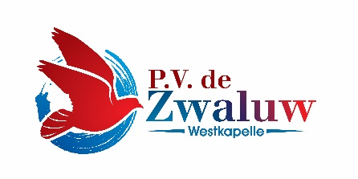
Tm 13-07-2019

Naam ringnummer prijs punten

1 Nellie Hengst 19-7005095 3x 619.3
2 Anneke Hengst 19-7008228 2x 518.3
3 Nellie Hengst 19-7005096 2x 435.0
4 Anneke Hengst 19-7008226 2x 420.7
5 Sandra Buyl 19-7009938 1x 285.7
6 Sandra Buyl 19-7009931 1x 263.3
7 Jessica Stam 19-7007856 1x 262.5
8 Nellie Hengst 19-7005098 1x 250.0
9 Nellie van de Parel 19-7007793 1x 249.0
10 Sandra Buyl 19-7009933 1x 205.2

